ARK-3500

**Intel®**第三代**Core J3/i5/i7**高性能无风扇 嵌入式工控机，支持两个扩展槽位

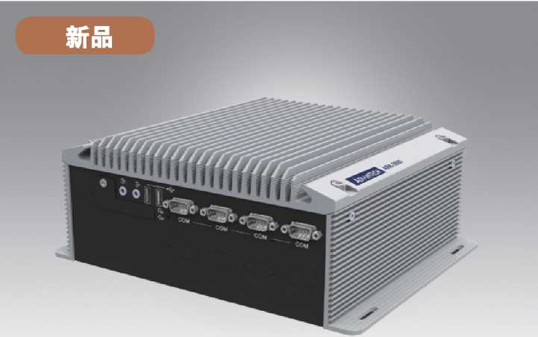

图形

DVI-I

1920x1200 @ 60 Hz

HDMI

Display port 独立双显 独立三显

支持 HDMI 1.4, 1920x1200 @ 60 Hz

2560x1600 @ 60Hz （仅支持视频，仅第三代处理器支持DP功能） VGA+DVI, VGA+HDMI, VGA+DP, DVI+HDMI, DVI+DP, HDMI+DP DVI-D + HDMI + DisplayPort

VGA+DVI, DVI+HDMI, VGA+HDMI N/A

以太网

音频

I/O 接口

LAN1 10/100/1000 Mbps Intel 82579LM以太网控制器，支持网络唤醒

LAN2 10/100/1000 Mbps Intel I-210IT以太网控制器，支持网络唤醒

接口 Realtek ALC892,高保真音频，音频输出，麦克风输入

串行端口 4 x RS-232端口，4 x RS-232/422/485端口，带自动流控

USB 4xUSB 3.0 端口(USB1,2,3,4); 2 x USB 2.0 端 口(USB5,6)

DIO 16bit DIO

扩展

存储

软件支持

Mini PCIe 2 x 全长尺寸 Mini PCIe 带SIM插槽(支持 mSATA)

圮国上應 ARK-3500P-00A1E : 2 X PCI

力成卞慣 ARK-3500F-00A1E : PCIe x 1 + PCIe x 4;支持卡片最大尺寸：110 mm (H)x180 mm (L)

建议插卡操作温度:TBD

HDD 双2.5"硬盘支架支持9.5mm厚,SATA III,第三代支持(最大数据传输速率600MB/S),支持SATA RAID 0,1

固态盘 1 x CFast Card插槽

Microsoft Windows Linux

Windows 8 , Windows 7, XP Professional（32bit）, XP Embedded（32bit） Ubuntu 12.04

电源需求 电菰输入

电源适配器

AT/ATX

9 ~ 34 Vbc

AC to DC, DC19V/6.32A, 120W （可选）

19.2W

16.4W

36.5W

14.8W

30W

16.4W

31.8W

特性

•支持**lntel®Core i3/i5/i7** 移动系列处理器**（rPGA ） + Intel QM77** 芯片组

* **AHRCore ： DVI + HDIVI +DisplayPort**

•内存支持**DDR3/DDR3L SO-DIMM,**最高达 **16GB**

•两个扩展槽位，可支持**PCI, PCIexI, PCIex4**扩展卡

* **2xminiPCIe**插槽，带**SIM**卡槽位
* **9-34V**宽压直流电源输入

•丰富**I/O**接口，包**#4xUSB 3.0**和**8xCOM**

•弹性化存储选择，支持**2x mSATA, 1x CFast**和**2x2.5” SATA HDD/SSD**

•支持**iManager, SUSI Access**和嵌入式软体**APIs**

蜡鴻愈盤袖**yr**寻**•C€FCC**邕 规格

|  |  |  |  |  |  |
| --- | --- | --- | --- | --- | --- |
|  | CPU | Intel Core 17-3610QE | Intel Core 15-3610ME | Intel Core i3-3120ME | Celeron 1020E |
|  | 主频 | 2.3 GHz（四核） | 2.7 GHz（双核） | 2.4 GHz（双核） | 2.2 GHz（双核） |
| 处理器系统 | L3 Cache | 6 MB | 3 MB | 3 MB | 2 MB |
| 功率 | 45W | 35W | 35W | 35W |
|  | 系统芯片 | Intel QM77 |  |  |  |
|  | BIOS | AMI EFI 64Mbit |  |  |  |

|  |  |  |
| --- | --- | --- |
|  | 技术 | DDR3/DDR3L 1600 MHz |
| 内存 | 最大容量 | 16GB |
|  | 插槽 | 2x204-pinSO-DIMM |

芯片组 Intel QM77集成显卡GFX Gen 7

图形引擎 DirectX11, OpenGL3.1, Open CL11;硬解加速：AVC/H.264, MPEG-2, VC-1

CRT 集成 DVI-I 转 VGA

|  |  |  |
| --- | --- | --- |
| 亠-亠 配备SSD: -10-60° C 0.7m/s 风流 | | |
|  | 工作湿度 | 配备HDD' 0^50° C 0 7m/s 风流 |
|  | 存储温度 | -40 -85° C |
|  | 相对湿度 | 95% @ 40° C （非凝结） |
|  | 工作中抗震动 | 配 SSD: 5 Grms, IEC 60068-2-64,随机,5 ~ 500 Hz, 1 小时麻 |
| 环境 | 工作中抗冲击  EMC 安规认证 | 配 SSD: 50 G, IEC 60068-2-27,華W就,11 ms 持续'时面  CE/FCC Class A, CCC, BSMI  CB,UL, CCC, BSMI |

铝制外壳

桌面式/壁挂式

290x110x 232Tnm （11.4" X 4.33" x 9.13"）

4.8ka

Aduntech 嵌入式工控机

所有产品规格如有变更，均不另行通知

更新时间:**2014.2.28**

尺寸

250

单位:mm

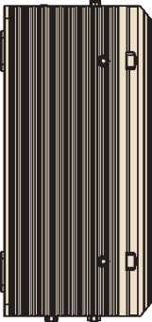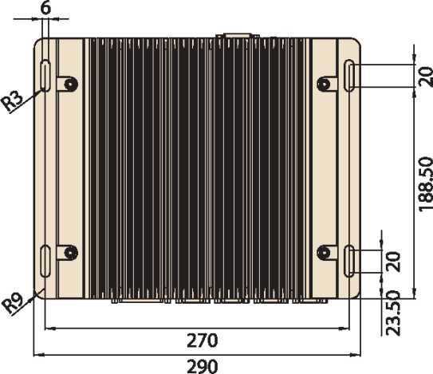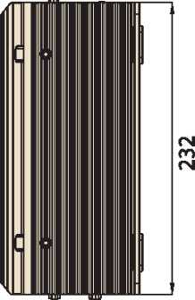

I * 16 6MBe^Je

J J. BUM MM fiMM

M

aw* «M MM «0X MM

后面板外置I/O视图

前面板外置1/视图

LINE OUT USB5 C0M1

CFast

SIM Card

COM3

MIC

USB6

COM2

CO

M4

|®o

**@«««**

**CM/KMCMD**

**0C R 00 M**

HDD LED

ANTENNA ANTENNA DC IN 9-34V

ANTENNA Digital 10 C0M5 C0M6 C0M7 C0M8

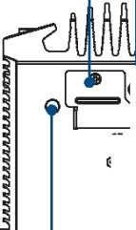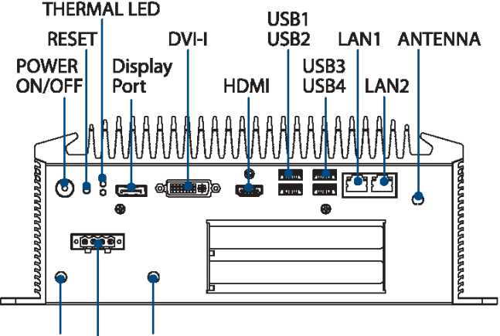

订货信息

|  |  |  |  |  |  |  |  |  |  |  |  |  |
| --- | --- | --- | --- | --- | --- | --- | --- | --- | --- | --- | --- | --- |
| Part No. CPU | DDR3 | DP | HDMI | DVI-I | RS-232/  422/485 | RS-232 | USB  3.0 | USB  2.0 | MiniPCIe | SIM | *DC输入* | 扩展 |
| ARK-3500P-00A1E PGA插针式 | 最高支持16 GB | 1 | 1 | 1 | 4 | 4 | 4 | 2 | 2 | 2 | 9-34V | 2xPCI |
| ARK-3500F-00A1E PGA 插针式 | 最高支持16 GB | 1 | 1 | 1 | 4 | 4 | 4 | 2 | *2* | 2 | 9-34V | 1 x PCIe x 1 1 xPCIex4 |

备注：内存、存储和操作系统根据需求进行捆绑

可选配件

包装清单

|  |  |
| --- | --- |
| 产品料号  1654009744 | 描述  DVI-I to VGA转换器 |
| 968EMLSAP2 | SUSI CD |
| — | 用户手册（简体中文） |
| — | China RoHS有害有毒物质清单 |
| 1652003234 | 4芯DC凤凰端子 |
| 1930001241 | HDD散热蛰 |
| 2190000902 | CARDBOARD-WARRANTY REV. *A2* |

操作系统

|  |  |
| --- | --- |
| 产品料号 | 描述 |
| TBD | WES2009 32bit英语應中/简中/日语 |
| TBD | WES7E 64bit英语儀中/简中/日语 |
| TBD | WES7E 32bit英语儻中/简中/日语 |

|  |  |
| --- | --- |
| 产品料号 | 描述 |
| 1757004523-01 | AC-转-DC 适配器,DC 19V/6.32A 120W, 0-40° C 适用于家庭或办公室使用 |
| 1757004529-01 | AC-转-DC 适配器,DC 19V/6.84A, 130W, -20 ~ 70。C |
| 1702002600 | 3针电源线180cm,美国标准,适用于1757004523-01和 1757004529-01 |
| 1702031801 | 3针电源线180cm,英国标准,适用于1757004523-01和 1757004529-01 |
| 1702002605 | 3针电源线180cm,欧洲标准,适用于1757004523-01和 1757004529-01 |
| 1700000237 | 3针电源线 180cm, PSE,适用于1757004523-Q1 |
| 96MPI7M-2.3-6M9T | CORE 2.3G 6M 988P 4CORE 17-3610QE(G) |
| 96MPI5-2.7-3M9T | CORE 2.7G 3M 988P 2CORE 15-3610ME(G) |
| 96MPI3M-2.4-3M9T | CORE 2.4G 3M 988P 2CORE 13-3120ME(G) |
| 96MPCM-2.2-2M9T | CELERON M 2.2G 2M 988P 2CORE 1020E(G) |

在线下裁

[www.advantech.com/products](http://www.advantech.com/products)

Aduntech